## **Demo Website Using Jmeter - Nhóm 11**

1. **Cấu hình**

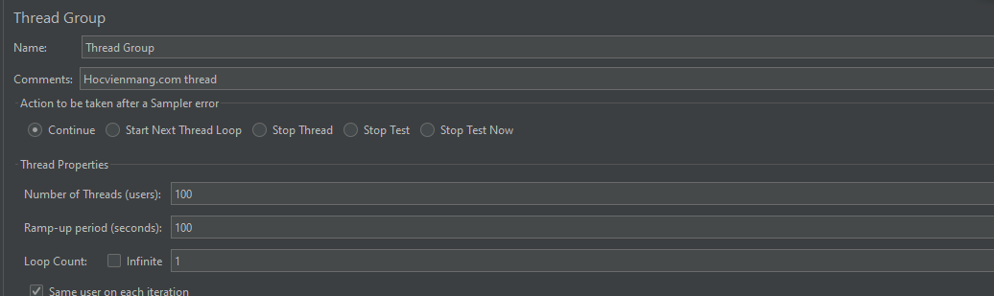

*Website: Hocvienmang.com*

**Số lượng Thread**: 100(số lượng user)

**Ram-Up Period**: 100(tổng thời gian test)

**Loop Count**: 1 (Số lần lặp lại những yêu cầu của người dùng)

1. **Tạo HTTP Request Defaults**

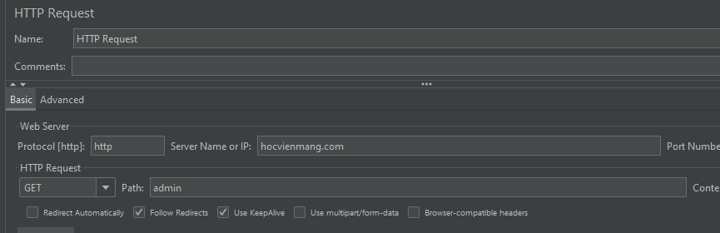

1. **Kết quả test**

***View results in table:***

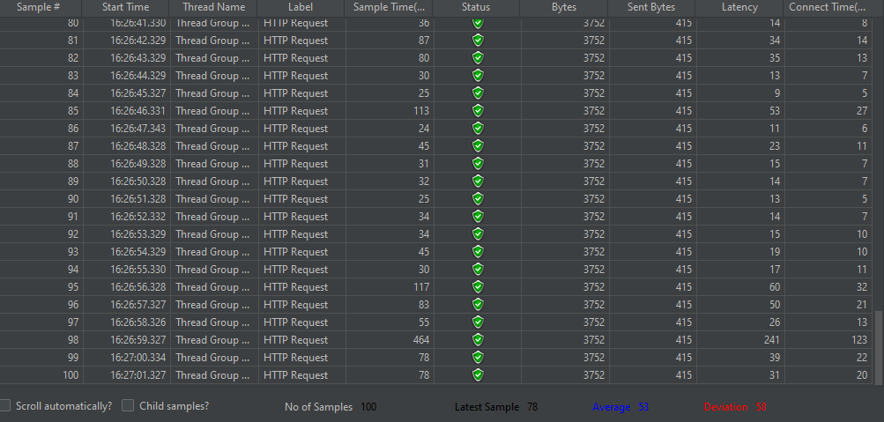

*****Summary report****:***

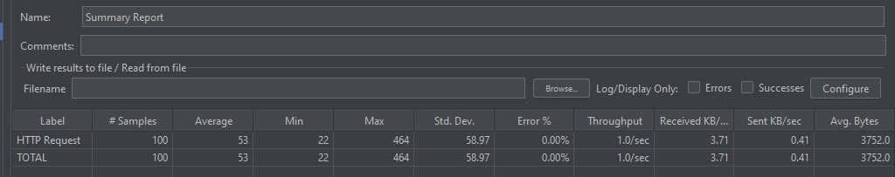

*Đơn vị ms*

|  |  |  |  |  |  |  |  |  |  |  |
| --- | --- | --- | --- | --- | --- | --- | --- | --- | --- | --- |
| **Label** | **Sample** | **Avarage** | **Min** | **Max** | **Std. Dev** | **Error %** | **Throughput** | **Received KB/sec** | **Sent KB/sec** | **Avg. Byte** |
| Tên http request | Số lượng request đã thực hiện | Thời gian phản hồi trung bình | Thời gian phản hồi ngắn nhất | Thời gian phản hồi lâu nhất | Độ lệch chuẩn thời gian phản hồi | Tỉ lệ % số request bị lỗi | Số request server có thể xử lý | Thông lượng nhận | Thông lượng gửi | Dữ liệu phản hồi trung bình |
| HTTP Request | 100 | 53 | 22 | 464 | 58.97 | 0 | 1 | 3.71 | 0.41 | 3752 |